江苏省仪征中学高一生物元旦作业
2020.12
一、单项选择题：
1．生物体生命活动需要的最终能源、主要能源物质、直接能源物质依次是
①脂肪 ②核酸 ③糖类 ④蛋白质 ⑤ ATP ⑥太阳光
A. ①③⑤ B. ②④③ C. ⑥③⑤ D. ⑥①⑤
2．胰岛素和性激素都是生物激素，它们的化学本质分别是
A．蛋白质和脂肪 B．脂类和蛋白质
C．蛋白质和固醇 D．磷脂和蛋白质
3．下列选项中，属于构成生物体蛋白质的氨基酸的是
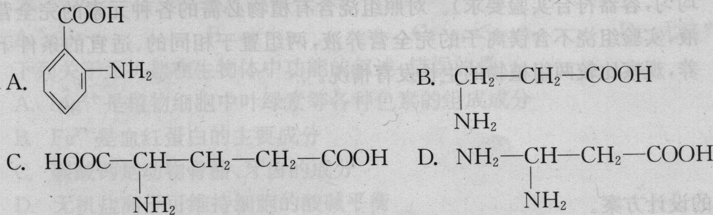
4．某学生在显微镜下观察花生子叶的切片，当转动细准焦螺旋时，有一部分细胞看得清晰，另一部分细胞较模糊这是由于
A．反光镜未调节好 B．标本切得厚薄不均 C．细准焦螺旋未调节好 D．显微镜损坏
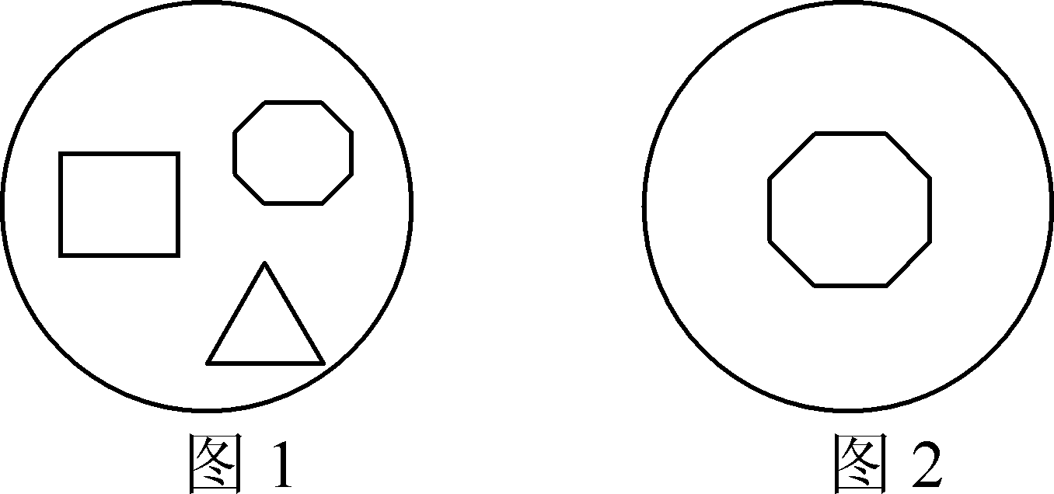
5．①②③④⑤是有关显微镜的几个操作步骤。下图所示是在显微镜下观察到的几何图形，要使图1转化成图2，所列ABCD四种操作顺序中，正确的是
①转动粗准焦螺旋 ②转动细准焦螺旋
③调节光圈 ④转动转换器 ⑤移动玻片
A. ①②③④⑤ B. ④③② C. ⑤④③② D. ④⑤①③
6．在洋葱根尖细胞中，组成核酸的碱基、五碳糖、核苷酸各有多少种？
A．5 、 2 、 8 B．4 、 2 、 2 C．5 、 2 、 2 D．4 、 4 、 8
7．下列有关细胞结构和功能的叙述，正确的是
A．蓝藻细胞中的酶，在核糖体上合成，并由内质网和高尔基体加工
B．圆褐固氮菌能够固定N₂，其根本原因是拟核中有与固氮有关的基因
C．植物细胞的叶绿体和线粒体中产生的ATP，都可以用于主动吸收Mg²⁺
D．动物细胞也能渗透吸水或失水，其原因之一是细胞膜相当于一层半透膜
8．下列各项中属于原核生物的是
A．蓝藻，支原体 B．衣原体，噬菌体
C．衣藻，金鱼藻 D．放线菌，霉菌
9．生物学实验中常用光学显微镜观察细小物体,若物体被放大50倍这里"被放大50倍"是指物体的
A．体积 B．表面积 C．像的面积 D．长度或宽度
10．组成染色体和染色质的主要物质是
A．蛋白质和DNA B． DNA和RNA
C．蛋白质和RNA D．DNA和脂质
11．下列在动植物细胞中均有但功能不同的细胞器是
A．中心体 B．内质网 C．高尔基体 D．线粒体
12．细胞膜由脂质、蛋白质、糖类组成，下列关于其成分和功能的说法正确的是
A．脂质丰富的细胞膜功能复杂 B．蛋白质种类和数量多的细胞膜功能复杂
C．糖类的多少决定着细胞膜功能的复杂程度 D．脂质含量达50%，对细胞膜的功能起决定性作用
13．春天，用显微镜观察高等植物地下根毛细胞，下列结构中均不能观察到的是
A．液泡和中心体 B．高尔基体和核糖体
C．叶绿体和中心体 D．液泡和内质网
14．将一块洋葱表皮放入一定浓度的硝酸钾溶液中，其细胞便发生质壁分离，不久这些细胞又逐渐发生质壁分离复原。其原因是
A．水分和溶质自由的进入细胞 B．质壁分离后的细胞只允许水分进入
C．K⁺和NO3⁻⁻被主动吸收进入细胞 D．细胞液的溶质透出细胞
15．如右图是洋葱根在不同含氧情况下从硝酸钾溶液中吸收K⁺和NO3–的曲线，
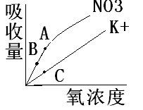
则影响A、B两点和A、C两点吸收量不同的因素分别是
A．载体数量、能量 B．能量、载体数量
C．载体数量、离子浓度 D．能量、离子浓度
16．如下图表示植物根细胞在一定时间内吸收K＋与某些条件之间的关系，纵坐标表示吸收速率，横坐标表示某个条件，假定其他条件均为理想状态，则甲、乙、丙三图的横坐标表示的条件与吸收速率相对应的一组是(在一定范围内，ATP的数量随氧气浓度的增大而增多)
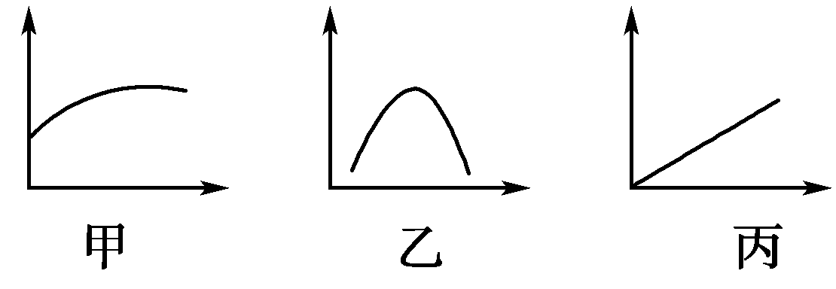
A．载体蛋白数量、温度变化、氧气浓度
B．氧气浓度、温度变化、载体蛋白数量
C．载体蛋白数量、氧气浓度、温度变化
D．温度变化、载体蛋白数量、氧气浓度

17．一分子ATP中，含有腺苷、磷酸基团和高能磷酸键的个数依次是
A. 1、2、3 B. 3、2、1 C. 1、3、2 D. 1、3、3 
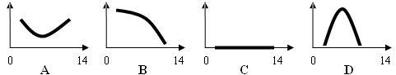
18．下图中纵坐标表示酶的催化活性，横坐标表示pH值，将肠淀粉酶（最适pH约为8）溶液的pH值由1.8调至12，能正确描述其催化活性变化的是
19．在探究不同的温度对酶活性的影响实验中，温度和pH分别属于
A．自变量和因变量 B．因变量和无关变量
C．自变量和无关变量 D．自变量和对照变量
20．如图甲表示麦芽糖酶催化麦芽糖水解的模型，图乙表示在最适温度下，麦芽糖酶的催化速率与麦芽糖量的关系。下列相关叙述错误的是

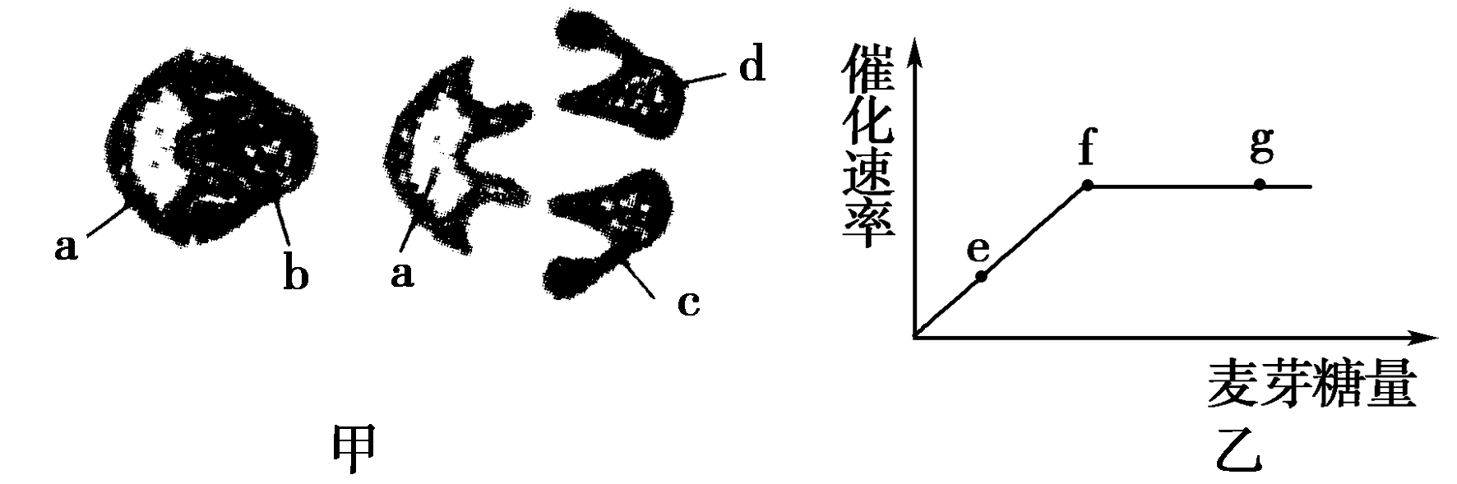

A．该模型能解释酶的催化具有专一性，其中a代表麦芽糖酶
B．限制e～f段上升的原因是酶的数量，故整个实验中应设置“麦芽糖酶的量一定”
C．如果温度升高或降低5 ℃，f点都将下移
D．不能用斐林试剂鉴定麦芽糖酶是否完成对麦芽糖的催化分解
- 非选择题:
21．下图表示某植物细胞显微结构模式图（在[ ]中填写数字）。
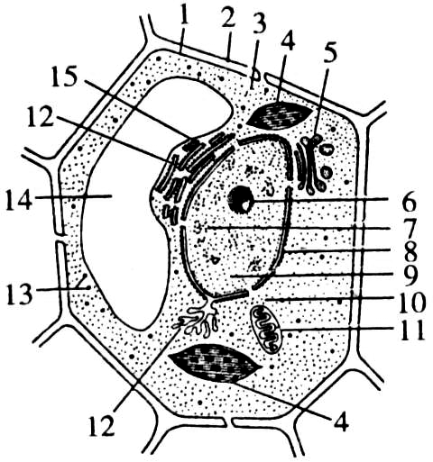

（1）图中［2］的主要成分是 ；
(2) 若该细胞还含有中心体，则该细胞为 的细胞。
(3) 增大了细胞内的膜面积的网状结构是 。
(4) 如果该图为大蒜根细胞，则应该没有[ ] 。
(5) 图中具有双层膜且含有DNA的结构有：细胞核、线粒体、[ ] 。
(6) 高等动物细胞与该细胞相比，没有叶绿体 、 [ ] 等细胞器。
22.某糖厂用淀粉作原料进行工业制糖，制糖的基本技术要求是通过调整温度来影响淀粉酶的活性，如图所示，图甲表示温度对淀粉酶活性的影响，图乙是将一定量的淀粉酶和足量的淀粉加入制糖装置后，逐步提高温度，图中曲线表示这一过程中麦芽糖积累量的变化。
（1）酶催化作用的实质是____________________________ 。图甲中，T_{o}表示淀粉酶催化该反应的____________ 。
（2）图甲中，淀粉酶在T_{a}和T_{b}时催化效率都很低，但是这两种温度对酶的影响却有本质的区别，在T_{a}温度下酶的活性___________，在T_{b}温度下酶的活性______________，原因是此温度下酶的
遭到破坏。
（3）请依据图甲，在乙图中标出T_{o}的位置。
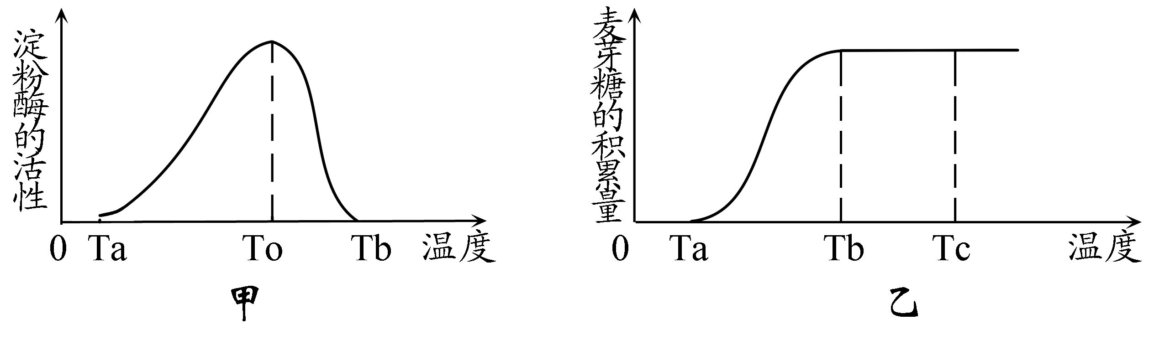
（4）图乙中，T_{b}至T_{c}的曲线表明____________________________ 。

23．下图是有关棉花成熟绿叶组织的相关图解，其中图1是叶肉细胞的光合作用过程图解；
图2表示某光照强度和适宜温度下，光合作用强度增长率随CO₂浓度变化的情况。请回答下列问题。
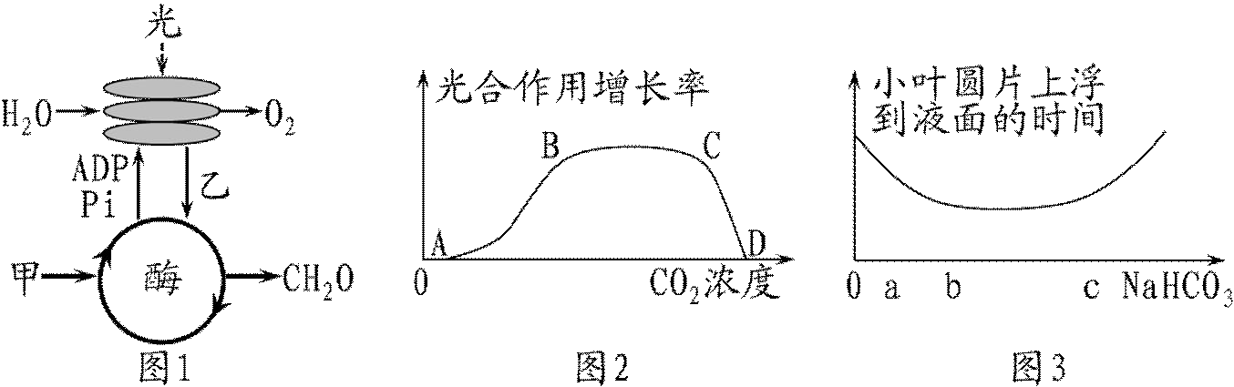

（1）由图 1 可知，甲、乙分别代表的物质是________、________，要想使叶绿体内C₃的含量快速下降，可以改变的环境条件是________________ 。
（2）图2中在________点光合作用速率达到最大，此时限制光合作用速率的主要环境因素是________________，C 点和 D 点相比，叶绿体中［H］的含量________（较低、相等、 较高）。
（3）从生长状况相同的棉花叶片上剪出大小、部位相同的若干圆叶片，抽取叶片细胞内的气体，平均分成若干份，然后，置于不同浓度的NaHCO₃溶液中，给予相同的一定强度光照， 测量圆叶片上浮至液面所需时间，其记录结果绘成曲线如图3。请据此回答：
①该实验的目的是________________________ 。
②从图解分析bc段曲线平缓的限制因素可能是________________，而c点以后曲线上行，其原因应该是________________ 。

江苏省仪征中学高一生物元旦作业参考答案
一、单项选择题：
1-5 CCCBC 6-10 ADADA 11-15 CBCCB 16-20 BCCCB
二、非选择题
21.（1）纤维素和果胶 （2）低等植物 （3）内质网
（4）4 （5）4 （6）14
22.（1） 降低反应活化能 最适温度
（2）较低但可以恢复 失去且不能恢复 空间结构
（3）（如图）
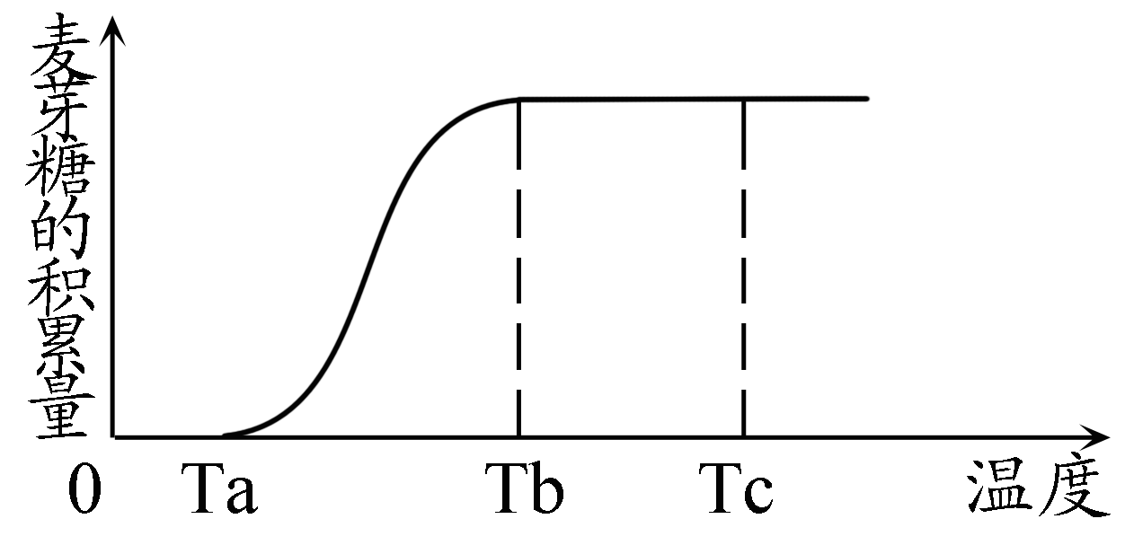

（4）当温度达到Tb时，酶已完全失活，反应无法进行
23．（1）CO₂ ［H］和ATP 不提供CO₂或增强光照
（2）D 光照强度 较高
（3）①探究CO₂浓度对光合作用速率的影响
② 光照强度 NaHCO₃浓度太大，导致细胞失水，从而影响细胞代谢

